1. 新目录下---先要git clone 远程仓库地址 创建.git文件
2. git pull
3. git status
4. git add .
5. git commit -m
6. git push 远程仓库地址 master

### git push远程仓库地址 master 提交报错 ----本地代码与远程仓库不一致时直接push

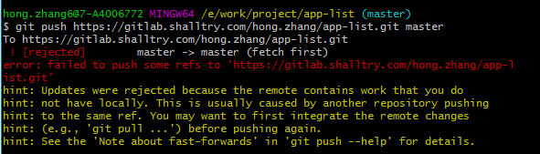

解决方法一: a. 先把远程仓库代码拉下来 git pull –rebase origin master

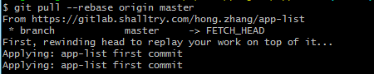

b. git add . git commit -m ‘xxxx’

c. 再推远程仓库 git push 远程仓库地址 master

解决方法二: git push origin master -f 远程上版本被强制覆盖[避免使用]

1. **对比git pull 和git pull –rebase**

git pull = git fetch + git merge  
git pull --rebase = git fetch + git rebase

1. **远程仓库git remote**
   1. git remote 不带参数，列出已经存在的远程分支
   2. git remote -v | --verbose 列出详细信息，在每一个名字后面列出其远程url
   3. **添加远程仓库** git remote add 仓库别名 远程仓库地址
2. **删除远程仓库的关联**
   1. git remote remove <name>
3. **修改远程仓库的关联**
   1. 使用 git remote set-url 命令，更新远程仓库的 url
      1. git remote set-url origin <newurl>
   2. 先删除之前关联的远程仓库，再来添加新的远程仓库关联
      * 1. *# 删除关联的远程仓库*

git remote remove <name>

* + - 1. *# 添加新的远程仓库关联*

git remote add <name> <url>

* 1. 直接修改项目目录下的 .git 目录中的 config 配置文件。